LAPORAN KEGIATAN
MUSYAWARAH GURU MATA PELAJARAN (MGMP)
Mata Pelajaran: BAHASA INGGRIS SMK
Semester: I ( GANJIL )
Tahun Pelajaran: 2026/2027

LEMBAR PENGESAHAN
Laporan kegiatan MGMP Mata Pelajaran Bahasa Inggris SMK telah dilaksanakan pada:

Hari/Tanggal : Kamis / 23 Juli 2026

Tempat : SMK Negeri 1 Kutacane

Laporan ini disusun sebagai bentuk pertanggungjawaban pelaksanaan kegiatan MGMP Bahasa Inggris SMK

Dibuat Oleh,



Ketua MGMP Bahasa Inggris SMK Sekretaris

( IMRON ROSYIDI, S.Pd ) (FITRI ERAWATI, S.S.,M.Hum)
NIP. 198312012009041003 NIP. 197909012011032001

Mengetahui,
Kepala Cabang Dinas pendidikan
Wilayah kabupaten Aceh Tenggara

(JUFRI. RM,S.Pd.,M.Si)
NIP. 19700220 199801 1 001

BAB I
PENDAHULUAN
A. Latar Belakang
Musyawarah Guru Mata Pelajaran (MGMP) merupakan forum profesional bagi guru untuk meningkatkan kompetensi, berbagi pengalaman, menyusun perangkat pembelajaran, dan menyelesaikan berbagai permasalahan pembelajaran.
Melalui kegiatan MGMP diharapkan terjalin kerja sama yang baik antar guru sehingga kualitas pembelajaran semakin meningkat.
B. Dasar Pelaksanaan
- Undang-Undang Nomor 20 Tahun 2003 tentang Sistem Pendidikan Nasional.
- Peraturan Menteri Pendidikan yang berlaku mengenai pengembangan profesi guru.
- Program Kerja MGMP Tahun Pelajaran 2026/2027
- Hasil rapat pengurus MGMP Bahasa Inggris SMK
C. Tujuan
Meningkatkan kompetensi guru.
- Menyamakan persepsi dalam pelaksanaan pembelajaran.
- Menyusun perangkat ajar bersama.
- Menyusun asesmen yang berkualitas.
- Menjalin kolaborasi antar guru.

BAB II
PELAKSANAAN KEGIATAN
Nama Kegiatan : Pertemuan Rutin MGMP Bahasa Inggris SMK
Hari/Tanggal : Kamis / 23 Juli 2026
Waktu : 08.00 Wib s/d 14.30 Wib
Tempat : SMK Negeri 1 Kutacane
Jumlah peserta : 15 orang (Absensi Terlampir)
Terdiri dari guru-guru mata pelajaran Bahasa Inggris dari sekolah-sekolah anggota MGMP Bahasa Inggris SMK.
Susunan Acara
08.00–08.30 Registrasi Peserta/Pengisian Absensi Hadir.

08.30–08.45 Pembukaan

08.45–09.00 Sambutan Ketua MGMP

09.00–10.30 Penyampaian Materi

10.30–12.00 Diskusi

12.00–13.00 Istirahat

13.00–14.30 Pembahasan Soal TKA

14.30–15.00 Penutup

BAB III
HASIL PERTEMUAN
A. Materi yang Dibahas
- Membahas Soal TKA
B. Hasil Keputusan
- Membahas bank soal bersama.
- Menentukan agenda MGMP bulan berikutnya.
C. Rencana Tindak Lanjut
- Guru membahas bank soal.
- Melakukan evaluasi pada pertemuan berikutnya.

BAB IV
PENUTUP

Kegiatan MGMP telah berlangsung dengan baik dan lancar. Seluruh peserta mengikuti kegiatan secara aktif sehingga tujuan pertemuan dapat tercapai.
Diharapkan hasil pertemuan ini dapat diterapkan dalam proses pembelajaran di sekolah masing-masing serta menjadi dasar peningkatan kualitas pendidikan secara berkelanjutan.

LAMPIRAN - LAMPIRAN
Dokumentasi Foto
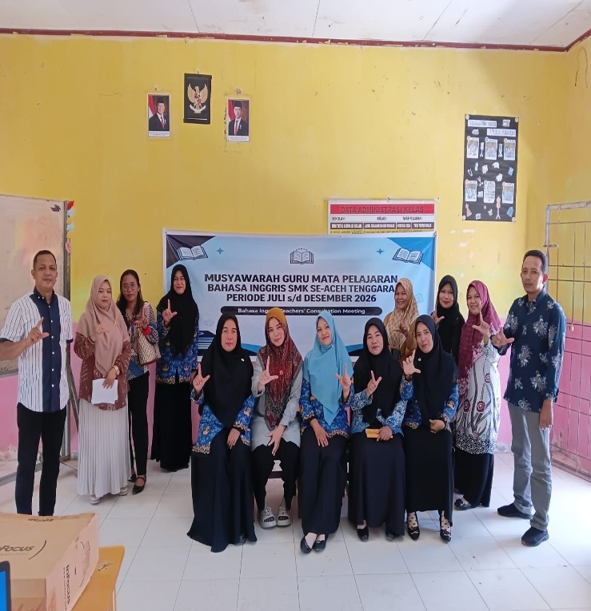 | 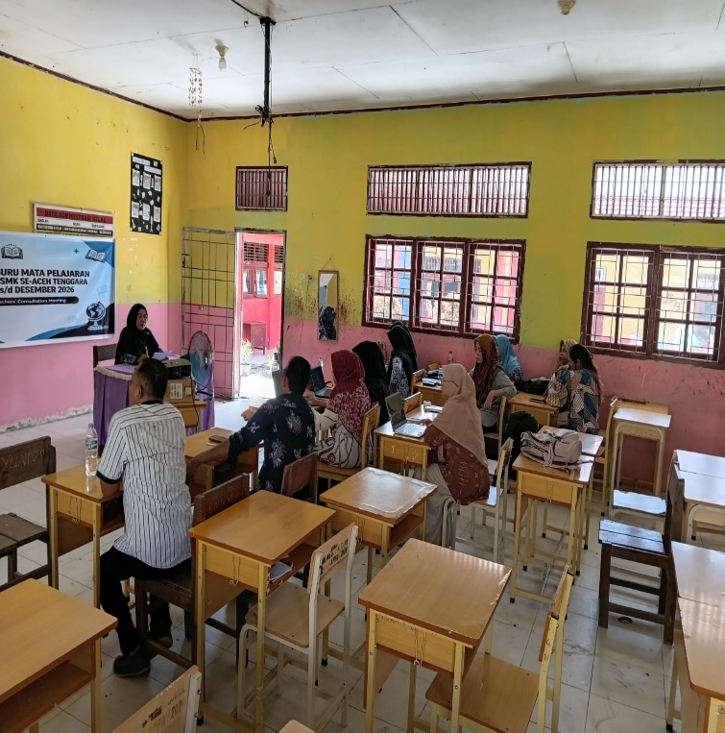
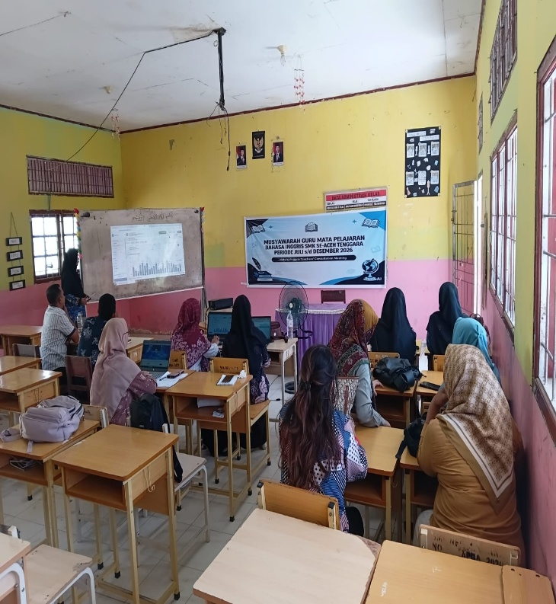 | 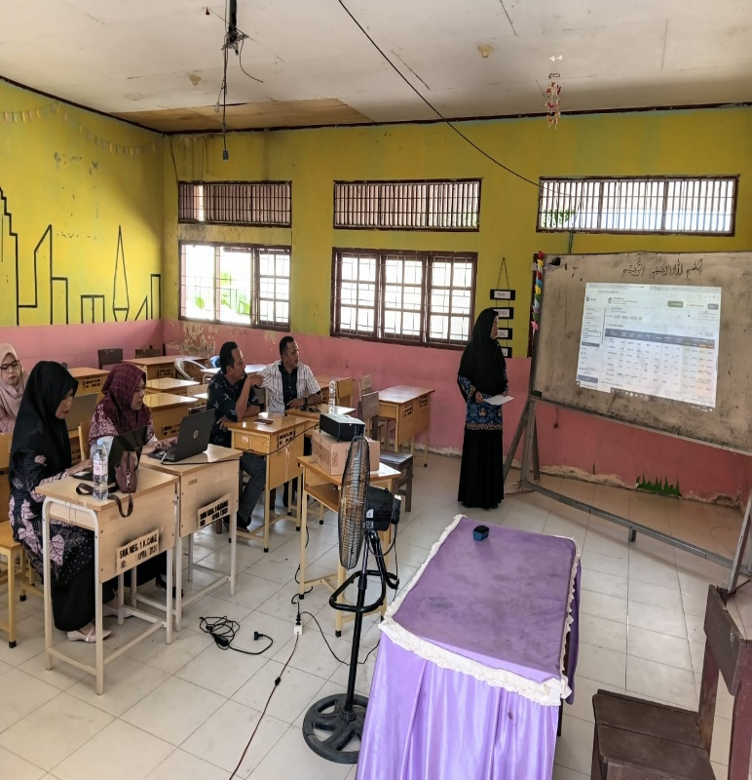

Pembahasan Soal TKA

